Консультация для родителей ДОУ:

Взаимоотношения родителей и детей в семье

Взаимоотношения между родителями и детьми — это фундамент, на котором строится личность ребёнка, его уверенность в себе, умение общаться и быть счастливым. Семья — первая и самая важная среда для развития дошкольника. Именно здесь закладываются основы доверия, уважения, любви и ответственности.
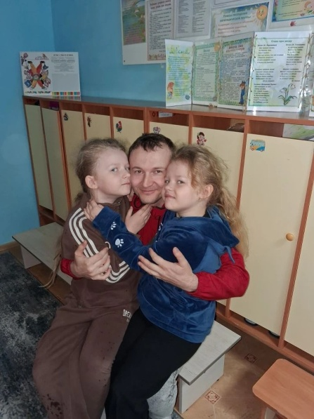

Ключевые принципы гармоничных отношений
- Безусловная любовь. Ребёнка любят не за успехи или хорошее поведение, а просто за то, что он есть. Это чувство безопасности — основа для развития уверенной личности.
- Уважение и принятие. Уважайте мнение, чувства и индивидуальность ребёнка. Даже если он мал, его переживания реальны и важны.
- Доверие и открытость. Ребёнок должен знать: дома его всегда выслушают, поймут и поддержат, что бы ни случилось.
- Пример родителей. Дети копируют поведение взрослых. Ваши отношения друг с другом, манера общения, реакция на трудности — всё это становится для ребёнка нормой.

Как строить общение с дошкольником
Правило | Практические советы
Слушайте и слышьте | Внимательно слушайте ребёнка, не перебивайте, задавайте уточняющие вопросы.
Говорите о чувствах | Учите ребёнка называть свои эмоции: «Я злюсь», «Мне грустно», «Я рад». Сами делитесь своими чувствами.
Избегайте критики личности | Критикуйте поступок, а не ребёнка: не «Ты плохой», а «Мне не нравится, когда ты разбрасываешь игрушки».
Будьте последовательны | Если что-то запрещено, это должно быть запрещено всегда. Чёткие правила дают чувство защищённости.
Совместная деятельность | Играйте, читайте, гуляйте вместе. Общие дела сближают и создают тёплые воспоминания.
Уважайте личное пространство | У ребёнка могут быть свои секреты, любимые занятия. Не навязывайтесь, но будьте рядом.

Типичные ошибки и как их избежать
- Гиперопека: чрезмерный контроль мешает развитию самостоятельности. Доверяйте ребёнку посильные задачи.
- Авторитарность: приказной тон вызывает протест. Старайтесь договариваться, объяснять причины своих требований.
- Сравнение с другими: никогда не сравнивайте ребёнка с братьями, сёстрами или сверстниками. Это снижает самооценку.
- Игнорирование чувств: фразы «Не плачь», «Это ерунда» обесценивают переживания. Лучше скажите: «Я понимаю, тебе обидно».

Роль семьи в жизни ребёнка
Семья — это точка опоры. Именно здесь ребёнок учится любить, прощать, заботиться, решать конфликты. Ваши отношения становятся для него моделью будущей семьи. Если в доме царят тепло, уважение и взаимопонимание, ребёнок вырастет открытым, добрым и уверенным в себе человеком.

Гармоничные отношения в семье — это ежедневный труд, но он приносит самые ценные плоды: счастливое детство и успешное будущее вашего ребёнка. Помните: вы — самые главные люди в его жизни

Любите, слушайте, уважайте и будьте рядом!

Если нужна индивидуальная консультация— обращайтесь к воспитателям и специалистам ДОУ.

